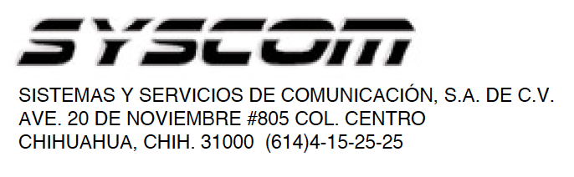


Lea el manual de instrucciones

Nombre de producto: Desforradora Profesional de Cable UTP
Marca: TEMPO
Modelo: PA1119

Indicaciones de conexión para su adecuado funcionamiento en términos técnicos (guía rápida)

1. Abra la desforradora y coloque el cable UTP en el orificio central.
2. Cierre la desforradora y gírela varias veces hasta que corte totalmente el forro, cuidando de no dañar los hilos del interior.
3. Abra la desforradora y retírela para poder quitar el forro del cable con la mano.
Para más información del producto, favor de visitar nuestra página web WWW.SYSCOM.MX y realice una búsqueda del modelo indicado al inicio e ingrese a la sección “DESCARGAS” en la página del producto.

Todos nuestros productos cuentan con una garantía mínima de un año, puede obtener una copia de nuestra póliza en WWW.SYSCOM.MX

Para más información o dudas, llámenos al (614) 415-2525.

